ГОСУДАРСТВЕННОЕ БЮДЖЕТНОЕ ОБЩЕОБРАЗОВАТЕЛЬНОЕ УЧРЕЖДЕНИЕ САМАРСКОЙ ОБЛАСТИ СРЕДНЯЯ ОБЩЕОБРАЗОВАТЕЛЬНАЯ ШКОЛА №3 «ОБРАЗОВАТЕЛЬНЫЙ ЦЕНТР» ГОРОДА НЕФТЕГОРСКА МУНИЦИПАЛЬНОГО РАЙОНА НЕФТЕГОРСКИЙ САМАРСКОЙ ОБЛАСТИ
ВЫПИСКА ИЗ ПРИКАЗА
от 27.08.18 № 218-д
О приеме
В соответствии с Законом «Об образовании», Приказом Министерства образования и науки Российской Федерации от 08.04.2014г. № 293 « Об утверждении Порядка приёма на обучение по общеобразовательным программам дошкольного образования»; на основании заявления, договора об образовании с родителями (законными представителями) от 22.08.2018 года

ПРИКАЗЫВАЮ:

- Зачислить 01.09.2018г. в структурное подразделение государственного бюджетного общеобразовательного учреждения Самарской области средней общеобразовательной школы № 3 «Образовательный центр» города Нефтегорска муниципального района Нефтегорский Самарской области – детский сад «Дельфин» г. Нефтегорска следующих детей:
#36230/ЗЗ/180813437

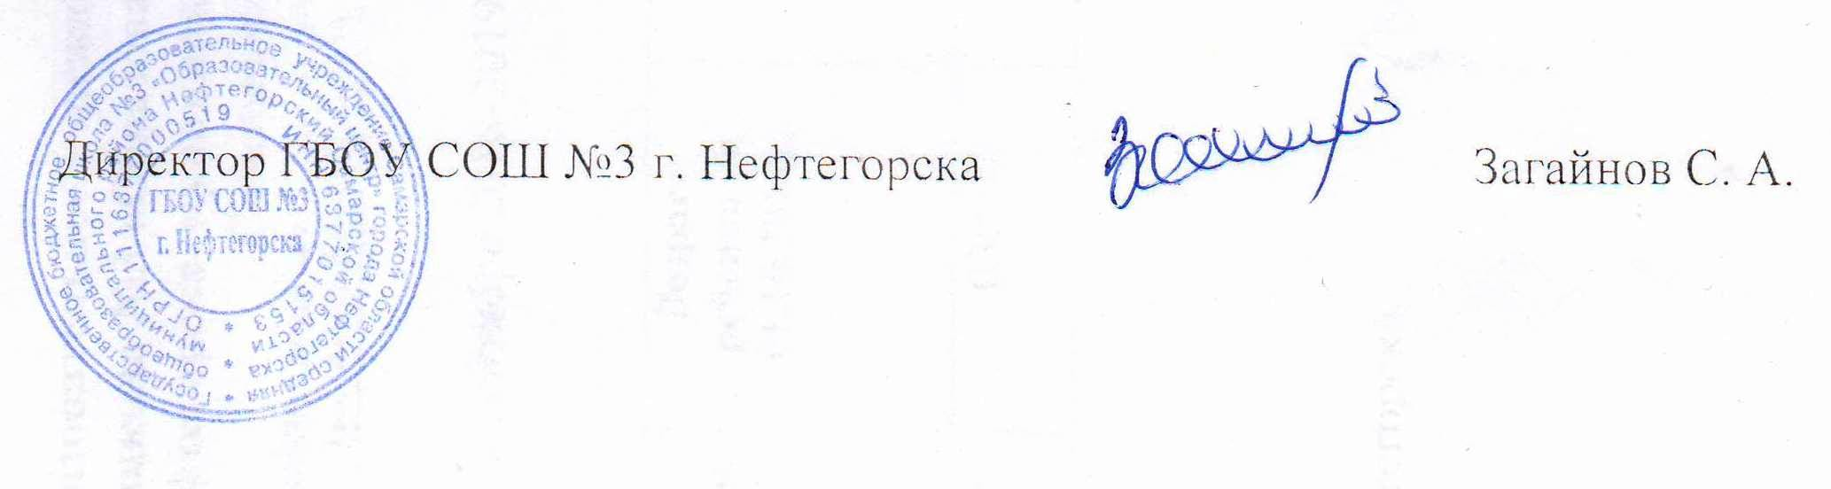

ГОСУДАРСТВЕННОЕ БЮДЖЕТНОЕ ОБЩЕОБРАЗОВАТЕЛЬНОЕ УЧРЕЖДЕНИЕ САМАРСКОЙ ОБЛАСТИ СРЕДНЯЯ ОБЩЕОБРАЗОВАТЕЛЬНАЯ ШКОЛА №3 «ОБРАЗОВАТЕЛЬНЫЙ ЦЕНТР» ГОРОДА НЕФТЕГОРСКА МУНИЦИПАЛЬНОГО РАЙОНА НЕФТЕГОРСКИЙ САМАРСКОЙ ОБЛАСТИ
ВЫПИСКА ИЗ ПРИКАЗА
от 08.06.18 № 90/14-д
О приеме
В соответствии с Законом «Об образовании», Приказом Министерства образования и науки Российской Федерации от 08.04.2014г. № 293 « Об утверждении Порядка приёма на обучение по общеобразовательным программам дошкольного образования»; на основании заявления, договора об образовании с родителями (законными представителями) от 06.06.2018 года

ПРИКАЗЫВАЮ:

- Зачислить 03.09.2018г. в структурное подразделение государственного бюджетного общеобразовательного учреждения Самарской области средней общеобразовательной школы № 3 «Образовательный центр» города Нефтегорска муниципального района Нефтегорский Самарской области – детский сад «Дельфин» г. Нефтегорска следующих детей:
#36230/ЗЗ/160608465

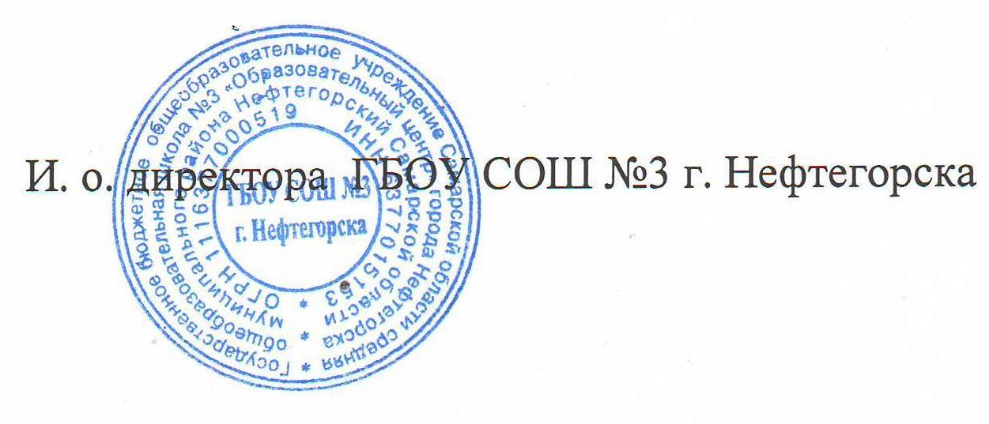
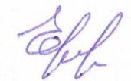
Федосова Е. А.

ГОСУДАРСТВЕННОЕ БЮДЖЕТНОЕ ОБЩЕОБРАЗОВАТЕЛЬНОЕ УЧРЕЖДЕНИЕ САМАРСКОЙ ОБЛАСТИ СРЕДНЯЯ ОБЩЕОБРАЗОВАТЕЛЬНАЯ ШКОЛА №3 «ОБРАЗОВАТЕЛЬНЫЙ ЦЕНТР» ГОРОДА НЕФТЕГОРСКА МУНИЦИПАЛЬНОГО РАЙОНА НЕФТЕГОРСКИЙ САМАРСКОЙ ОБЛАСТИ
ВЫПИСКА ИЗ ПРИКАЗА
от 13.06.18 № 92/21-д
О приеме
В соответствии с Законом «Об образовании», Приказом Министерства образования и науки Российской Федерации от 08.04.2014г. № 293 « Об утверждении Порядка приёма на обучение по общеобразовательным программам дошкольного образования»; на основании заявления, договора об образовании с родителями (законными представителями) от 06.06.2018 года

ПРИКАЗЫВАЮ:

- Зачислить 03.09.2018г. в структурное подразделение государственного бюджетного общеобразовательного учреждения Самарской области средней общеобразовательной школы № 3 «Образовательный центр» города Нефтегорска муниципального района Нефтегорский Самарской области – детский сад «Дельфин» г. Нефтегорска следующих детей:
#36230/ЗЗ/1609191351

Федосова Е. А.

ГОСУДАРСТВЕННОЕ БЮДЖЕТНОЕ ОБЩЕОБРАЗОВАТЕЛЬНОЕ УЧРЕЖДЕНИЕ САМАРСКОЙ ОБЛАСТИ СРЕДНЯЯ ОБЩЕОБРАЗОВАТЕЛЬНАЯ ШКОЛА №3 «ОБРАЗОВАТЕЛЬНЫЙ ЦЕНТР» ГОРОДА НЕФТЕГОРСКА МУНИЦИПАЛЬНОГО РАЙОНА НЕФТЕГОРСКИЙ САМАРСКОЙ ОБЛАСТИ
ВЫПИСКА ИЗ ПРИКАЗА
от 30.08.18 № 234-д
О приеме
В соответствии с Законом «Об образовании», Приказом Министерства образования и науки Российской Федерации от 08.04.2014г. № 293 « Об утверждении Порядка приёма на обучение по общеобразовательным программам дошкольного образования»; на основании заявления, договора об образовании с родителями (законными представителями) от 31.08.2018 года

ПРИКАЗЫВАЮ:

- Зачислить 04.09.2018г. в структурное подразделение государственного бюджетного общеобразовательного учреждения Самарской области средней общеобразовательной школы № 3 «Образовательный центр» города Нефтегорска муниципального района Нефтегорский Самарской области – детский сад «Дельфин» г. Нефтегорска следующих детей:
#36230/ЗЗ/180824559

ГОСУДАРСТВЕННОЕ БЮДЖЕТНОЕ ОБЩЕОБРАЗОВАТЕЛЬНОЕ УЧРЕЖДЕНИЕ САМАРСКОЙ ОБЛАСТИ СРЕДНЯЯ ОБЩЕОБРАЗОВАТЕЛЬНАЯ ШКОЛА №3 «ОБРАЗОВАТЕЛЬНЫЙ ЦЕНТР» ГОРОДА НЕФТЕГОРСКА МУНИЦИПАЛЬНОГО РАЙОНА НЕФТЕГОРСКИЙ САМАРСКОЙ ОБЛАСТИ
ВЫПИСКА ИЗ ПРИКАЗА
от 13.06.18 № 92/13-д
О приеме
В соответствии с Законом «Об образовании», Приказом Министерства образования и науки Российской Федерации от 08.04.2014г. № 293 « Об утверждении Порядка приёма на обучение по общеобразовательным программам дошкольного образования»; на основании заявления, договора об образовании с родителями (законными представителями) от 08.06.2018 года

ПРИКАЗЫВАЮ:

- Зачислить 06.09.2018г. в структурное подразделение государственного бюджетного общеобразовательного учреждения Самарской области средней общеобразовательной школы № 3 «Образовательный центр» города Нефтегорска муниципального района Нефтегорский Самарской области – детский сад «Дельфин» г. Нефтегорска следующих детей:
#36230/ЗЗ/1704245169

Федосова Е. А.

ГОСУДАРСТВЕННОЕ БЮДЖЕТНОЕ ОБЩЕОБРАЗОВАТЕЛЬНОЕ УЧРЕЖДЕНИЕ САМАРСКОЙ ОБЛАСТИ СРЕДНЯЯ ОБЩЕОБРАЗОВАТЕЛЬНАЯ ШКОЛА №3 «ОБРАЗОВАТЕЛЬНЫЙ ЦЕНТР» ГОРОДА НЕФТЕГОРСКА МУНИЦИПАЛЬНОГО РАЙОНА НЕФТЕГОРСКИЙ САМАРСКОЙ ОБЛАСТИ
ВЫПИСКА ИЗ ПРИКАЗА
от 13.06.18 № 92/16-д
О приеме
В соответствии с Законом «Об образовании», Приказом Министерства образования и науки Российской Федерации от 08.04.2014г. № 293 « Об утверждении Порядка приёма на обучение по общеобразовательным программам дошкольного образования»; на основании заявления, договора об образовании с родителями (законными представителями) от 08.06.2018 года

ПРИКАЗЫВАЮ:

- Зачислить 06.09.2018г. в структурное подразделение государственного бюджетного общеобразовательного учреждения Самарской области средней общеобразовательной школы № 3 «Образовательный центр» города Нефтегорска муниципального района Нефтегорский Самарской области – детский сад «Дельфин» г. Нефтегорска следующих детей:
#36230/ЗЗ/16080185

Федосова Е. А.

ГОСУДАРСТВЕННОЕ БЮДЖЕТНОЕ ОБЩЕОБРАЗОВАТЕЛЬНОЕ УЧРЕЖДЕНИЕ САМАРСКОЙ ОБЛАСТИ СРЕДНЯЯ ОБЩЕОБРАЗОВАТЕЛЬНАЯ ШКОЛА №3 «ОБРАЗОВАТЕЛЬНЫЙ ЦЕНТР» ГОРОДА НЕФТЕГОРСКА МУНИЦИПАЛЬНОГО РАЙОНА НЕФТЕГОРСКИЙ САМАРСКОЙ ОБЛАСТИ
ВЫПИСКА ИЗ ПРИКАЗА
от 13.06.18 № 92/17-д
О приеме
В соответствии с Законом «Об образовании», Приказом Министерства образования и науки Российской Федерации от 08.04.2014г. № 293 « Об утверждении Порядка приёма на обучение по общеобразовательным программам дошкольного образования»; на основании заявления, договора об образовании с родителями (законными представителями) от 08.06.2018 года

ПРИКАЗЫВАЮ:

- Зачислить 06.09.2018г. в структурное подразделение государственного бюджетного общеобразовательного учреждения Самарской области средней общеобразовательной школы № 3 «Образовательный центр» города Нефтегорска муниципального района Нефтегорский Самарской области – детский сад «Дельфин» г. Нефтегорска следующих детей:
#36230/ЗЗ/1607282382

Федосова Е. А.

